**Домашняя работа №14**

1. Для своей базы данных создайте объект для нахождения общего рейтинга топ 50 продавцов за всю историю продаж, где рейтинг определяется количеством баллов за количество продаж в день (5 и более продаж – 3 балла, 3-5 – 2 балла, меньше 3 – 1 балл).

CREATE VIEW RAITING

AS

Select TOP 50 WITH TIES NAME, SUM(Point) AS sum_point

FROM (SELECT CAST(Orderdate as date) as o_Date, v.Name, COUNT([OrderID]) as cnt,

case

WHEN COUNT([OrderID])<3 THEN 1

WHEN COUNT([OrderID])>=3 AND COUNT([OrderID])<5 THEN 2

WHEN COUNT([OrderID])>=5 THEN 3

ELSE 0

end AS Point

FROM Orders o

JOIN Vendor v on V.VendorID=O.VendorID

GROUP BY CAST(Orderdate as date), v.Name

) t

GROUP BY NAME

ORDER BY sum_point desc

1. Изучите данные графики. Как можно улучшить каждый? Пришлите ваши предложения (**текстом**, реализовывать не надо), а позже разберем на занятии.
2. 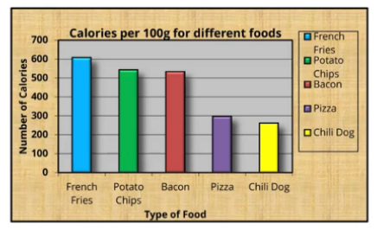

* Убрать Заливка фона и зоны построения
* Убрать Легенду ( дублирует подписи)
* Нет необходимости закрашивать типы еды разными цветами, выбрать один
* Вертикальная подпись шкалы калорий – сделать горизонтальной и просто Calories
* Шкалу типы еды можно не подписывать

1. 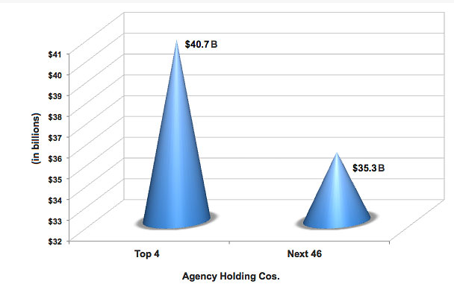

* Убрать 3D ,Градиент и тени
* Вертикальная подпись шкалы калорий сделать горизонтальной и подписать Billions $
* В значениях шкалы и подпися символ % не нужен
* Если есть необходимость сравнивать именно ТОР 4 и следующие 46 агенств (что странно) то лучше выбрать круговую диаграмму , где сравниваются не абсолютные величины, а доли в общем объеме
* Подпись нижней шкалы точно надо переформулировать, а лучше убрать и сделать корректное общее название диаграммы

1. 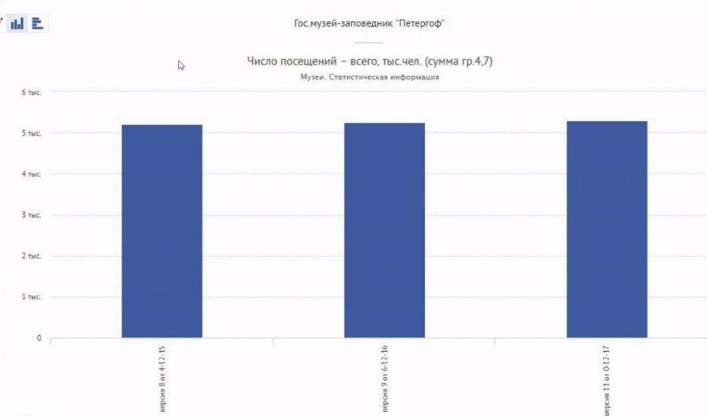

* Лишняя информация (левая) в названии диаграммы, можно назвать «Посещаемость музея «Петергоф»»
* В шкале дат оставить только даты ( убрать свякие версии от ) , сделать горизонтальные даты
* Вертикальную шкалу – подписать единицы измерения и приписать «тыс» вназвании шкалы, а из значений шкалы убрать
* Для наглядности нижнюю границу можно сделать от 5тысяч
* Добавить делений по шкале У или сделать контрастные подписи значений